Gura

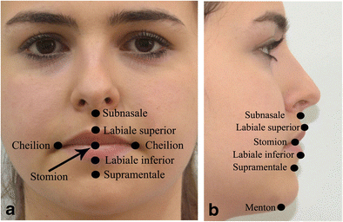

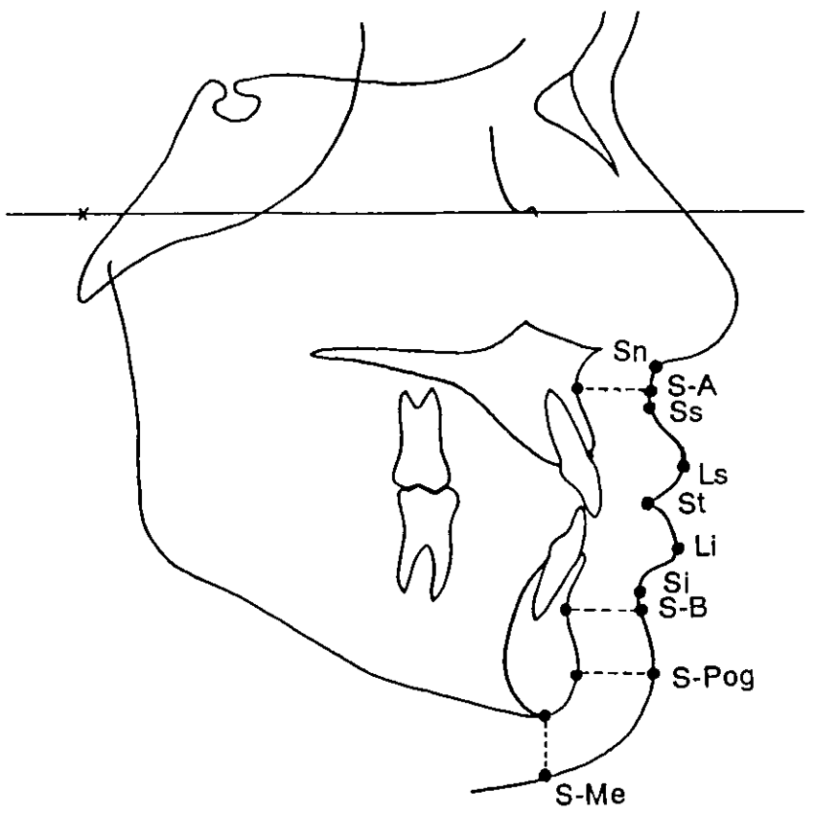

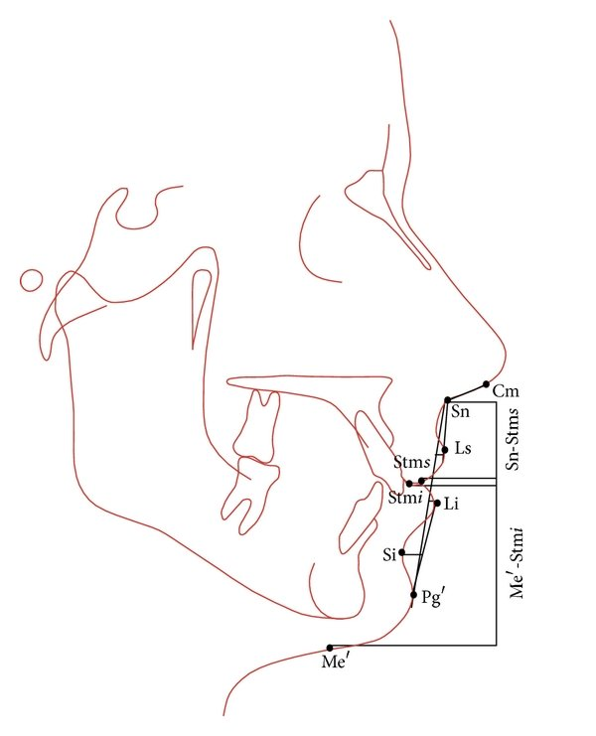

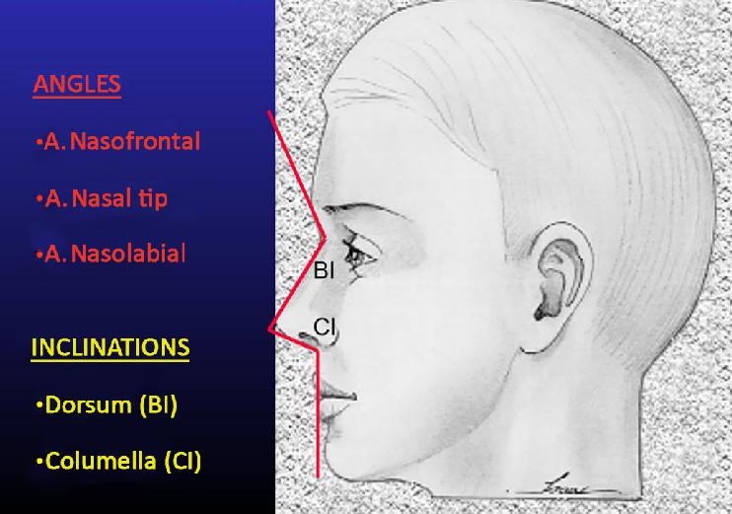

REPERE ANTROPOMETRICE (STANDARD)
Cod | Denumire | Descriere
ChL / ChR | Cheilion stg./dr. | comisurile bucale
Ls | Labrale superius | punct median buza superioară
Li | Labrale inferius | punct median buza inferioară
Sto | Stomion | punct de contact al buzelor (repaus)
Sn | Subnasale | reper superior gură
Sl | Sublabiale | șanț sub buza inferioară

MĂSURĂTORI LINEARE (INPUT PRIMAR)

2.1 Dimensiuni principale
Cod | Măsurătoare | Definiție
MW | Lățime gură | ChL → ChR
ULH | Înălțime buză superioară | Sn → Sto
LLH | Înălțime buză inferioară | Sto → Sl
UTH | Grosime buză superioară | Ls → Sto
LTH | Grosime buză inferioară | Sto → Li
TLT | Grosime totală buze | UTH + LTH

RAPOARTE STANDARDIZATE (INDICI)

Indici de bază
Indice | Formulă | Ce descrie
IMW | MW / Bizygomatic width | gură îngustă ↔ largă
ITB | UTH / LTH | dominanță buză sup./inf.
IGB | TLT / MW | buze subțiri ↔ voluminoase
IVV | ULH / LLH | raport vertical buze
IMS | MW / NH (nas) | proporție gură–nas
(Bizygomatic = ZyL–ZyR; NH = N–Sn)

UNGHIURI ȘI POZIȚIONĂRI
Parametru | Definiție
Unghi comisural | orientarea ChL/ChR (jos–orizontal–sus)
Înclinare buze (profil) | proiecție anterioară buze
Expunere incisivă (opțional) | mm vizibili la repaus

TIPOLOGII MORFOLOGICE

1 După lățimea gurii (IMW)
Tip | Criteriu
Îngustă | IMW sub prag
Medie | IMW ≈ medie
Largă | IMW peste prag

2 După grosimea buzelor (IGB)
Tip | Criteriu
Buze subțiri | IGB mic
Buze medii | IGB mediu
Buze pline | IGB mare

3 Raport buză superioară / inferioară (ITB)
Tip | Criteriu
Sup. dominantă | UTH > LTH
Echilibrate | UTH ≈ LTH
Inf. dominantă | LTH > UTH

4 Comisuri (static)
Tip | Criteriu
Descendente | Ch sub Sto
Orizontale | Ch ≈ Sto
Ascendente | Ch peste Sto

5 SIMETRIE ȘI AXIALITATE (L/R)
Indicator | Măsurare
Δ ChL–ChR | diferență verticală comisuri
Δ volum U/L | stg. vs dr.
Deviație Sto | abatere față de mediană

Praguri ♂/♀ distincte, numerice, pentru gură & buze, pe indici + simetrie
Convenții:
MW = ChL–ChR (lățime gură)
ZyW = ZyL–ZyR (lățime bizigomatică)
UTH = Ls–Sto (grosime buză sup.)
LTH = Sto–Li (grosime buză inf.)
TLT = UTH+LTH (grosime totală)
ULH = Sn–Sto (înălțime buză sup / înălțime vermilion superioară, după cum măsori constant)
LLH = Sto–Sl (inferior)

1) Lățimea gurii (proporțional) — IMW = MW / ZyW × 100
Clasificare | ♂ (IMW) | ♀ (IMW)
Foarte îngustă | < 34.0 | < 33.0
Îngustă | 34.0–36.9 | 33.0–35.9
Medie | 37.0–40.9 | 36.0–39.9
Largă | 41.0–43.9 | 40.0–42.9
Foarte largă | ≥ 44.0 | ≥ 43.0

2) Volum buze (relativ) — IGB = TLT / MW × 100
Clasificare | ♂ (IGB) | ♀ (IGB)
Foarte subțiri | < 26.0 | < 28.0
Subțiri | 26.0–29.9 | 28.0–31.9
Medii | 30.0–35.9 | 32.0–37.9
Pline | 36.0–41.9 | 38.0–44.9
Foarte pline | ≥ 42.0 | ≥ 45.0

3) Raport buză superioară / inferioară — ITB = UTH / LTH
Tip | ♂ (ITB) | ♀ (ITB)
Inferioară dominantă | < 0.78 | < 0.80
Echilibrate | 0.78–0.92 | 0.80–0.95
Superioară dominantă | > 0.92 | > 0.95
(Practic: dacă ITB e mic → buza de jos e mai groasă; dacă e mare → buza de sus e mai groasă.)

4) Raport vertical (înălțimi) — IVV = ULH / LLH
Tip | ♂ (IVV) | ♀ (IVV)
Inferior vertical dominant | < 0.85 | < 0.88
Aproape echilibrat | 0.85–1.05 | 0.88–1.10
Superior vertical dominant | > 1.05 | > 1.10

5) Comisuri (înclinare / poziție) — ΔCh = (ChR_y − ChL_y) și poziție față de Sto
Aici sunt 2 praguri utile:

A) Diferență L/R (asimetrie comisuri) — exprimată relativ: |ΔCh| / MW × 100
Grad | ♂ | ♀
Mică | < 1.5% | < 1.5%
Moderată | 1.5–3.0% | 1.5–3.0%
Mare | > 3.0% | > 3.0%

B) Comisuri global (ambele colțuri) față de Sto (pe verticală)
Definești: Ch_avg_y − Sto_y (medie comisuri minus stomion), în mm sau pixeli calibrați.
Tip | Prag orientativ (mm)
Descendente | ≤ −1.5 mm
Orizontale | între −1.5 și +1.5 mm
Ascendente | ≥ +1.5 mm

6) Deviație mediană a gurii — DevSto = |Sto_x − mid(ChL,ChR)| / MW × 100
Grad | ♂ | ♀
Mică | < 1.0% | < 1.0%
Moderată | 1.0–2.5% | 1.0–2.5%
Mare | > 2.5% | > 2.5%

7) Praguri “ready-to-score” (0–5) — dacă vrei direct scalare
Un model simplu (aplicabil la fiecare index) este:
- 0 = extrem îngust/subțire (sub “foarte”)
- 1 = “foarte îngust/subțire”
- 2 = “îngust/subțire”
- 3 = “mediu”
- 4 = “larg/plin”
- 5 = “foarte larg/foarte plin”
Îți pot scrie imediat și intervalele exacte 0–5 pentru fiecare (IMW, IGB, ITB, IVV, simetrie), în format “ID–prag ♂/♀–text permis”.

